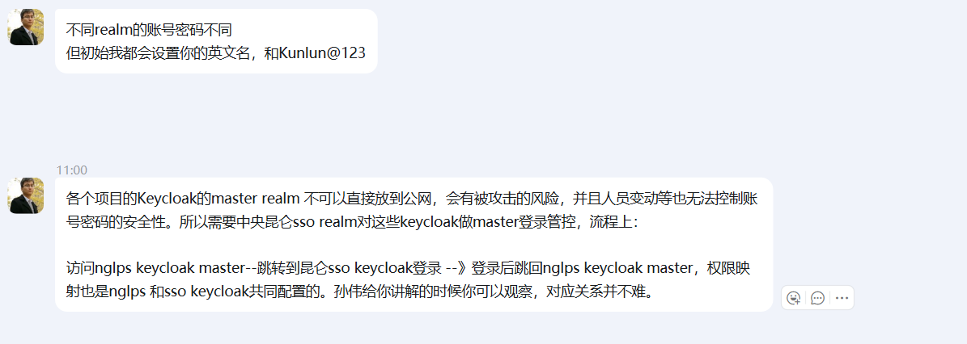

流程: keycloak to keycloak
- 用领导提供的专属账号密码登录公司keycloak(上层的keycloak)
公司keycloak: https://kunlun.shijicloud.com/auth/admin/kunlun-sso/console/
账号密码 royce.rong/Tar#26qwer
登陆后路径 https://kunlun.shijicloud.com/auth/admin/kunlun-sso/console/

- 登录项目的keycloak(下层的keycloak)
Lps-saas项目: https://kunlun-nglps-auth.shijicloud.com/
账号密码 admin/KUNlun@9999

上层 Keycloak = 公司统一登录中心
下层 Keycloak = 你这个项目自己的 Keycloak
让用户访问下层 Keycloak 时，跳到上层 Keycloak 登录，登录成功后再回到下层。

配置流程

第一步: 先去上层的keycloak创建客户端
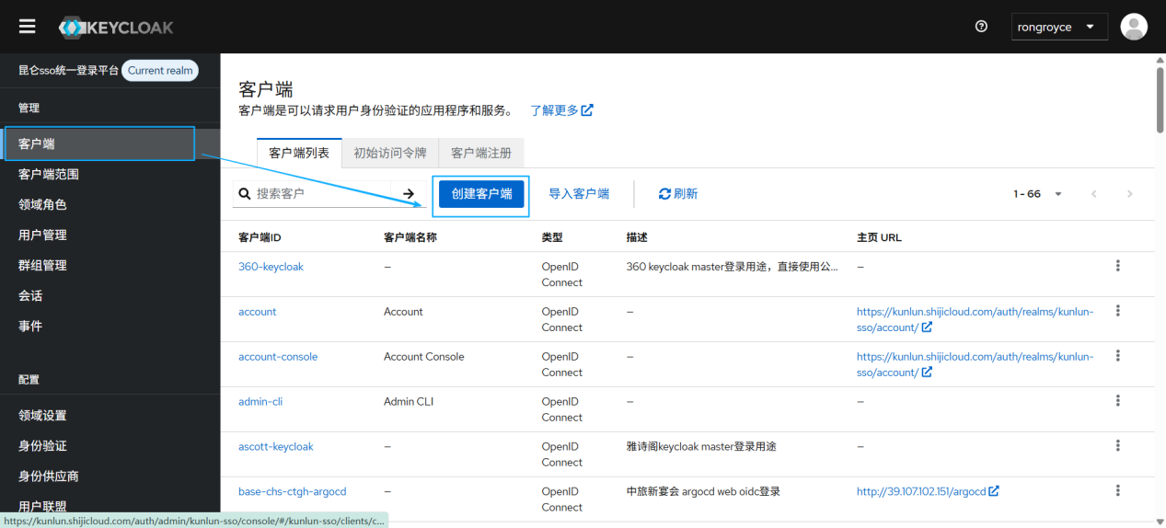
通用设置
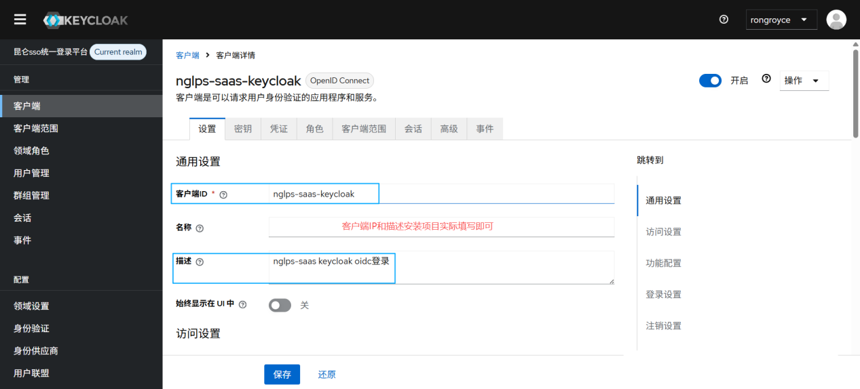
访问设置
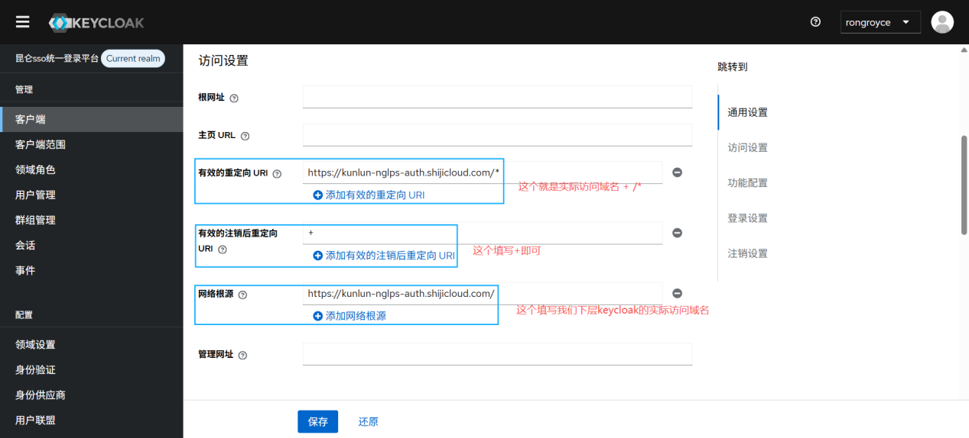
功能设置
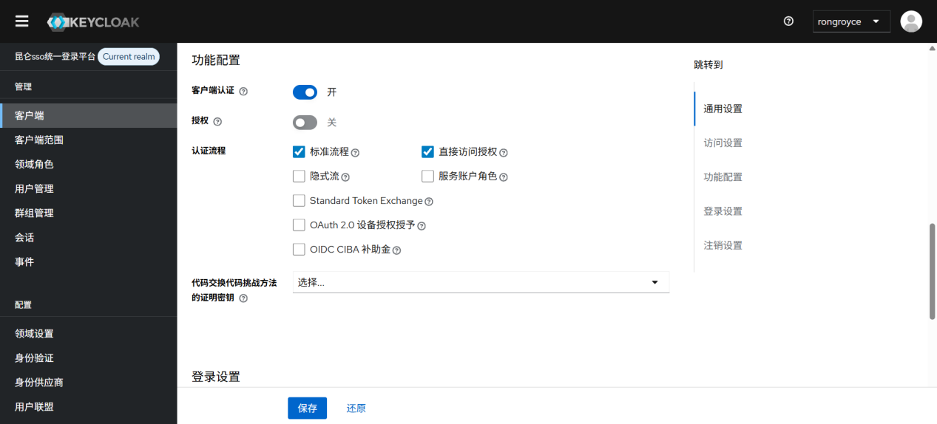
注销设置
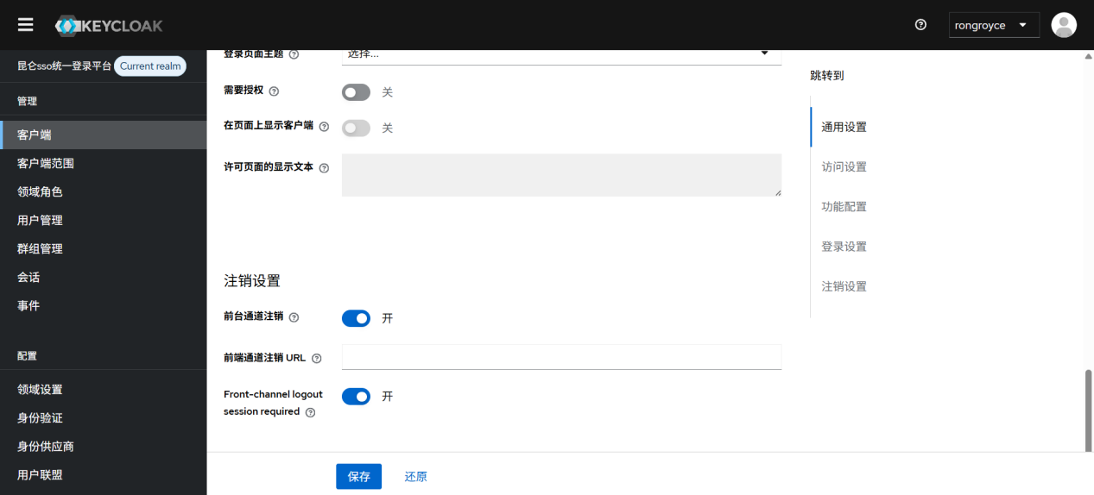

第二步: 去下层keycloak
登录账号后 --> 身份供应商 --> 添加Keycloak OpenlD Connect供应商
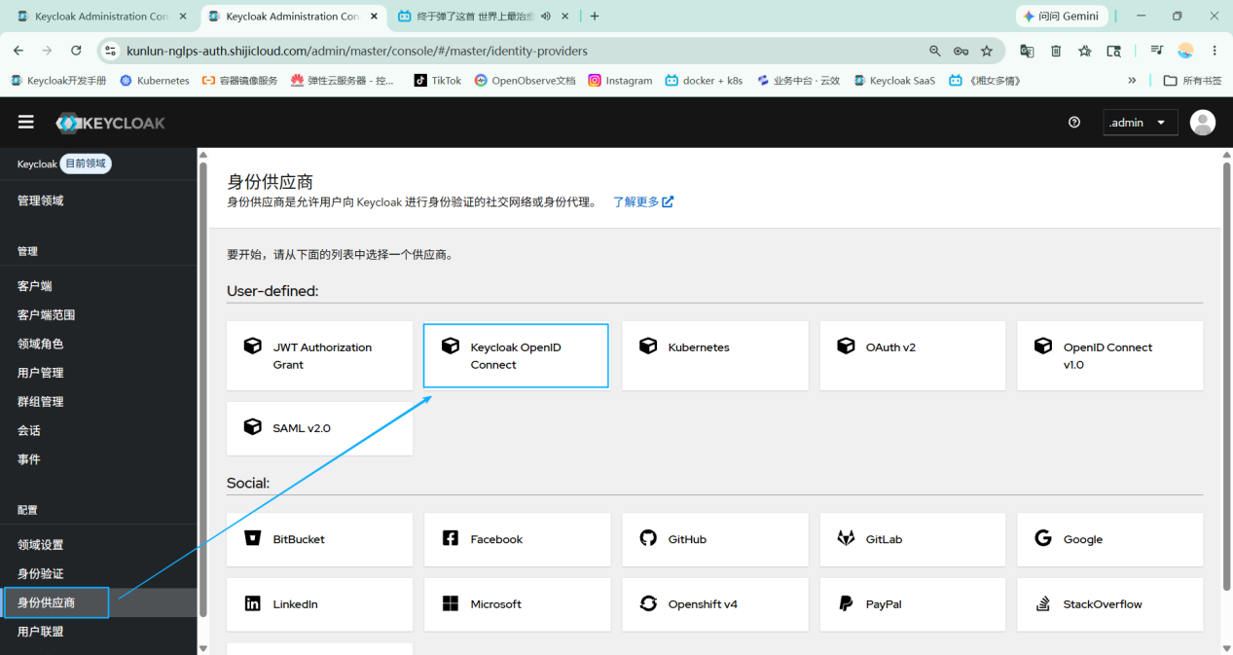
显示名称
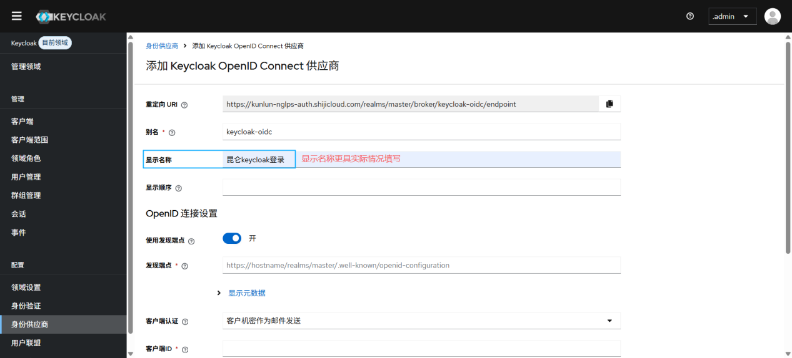
发现端点详细图
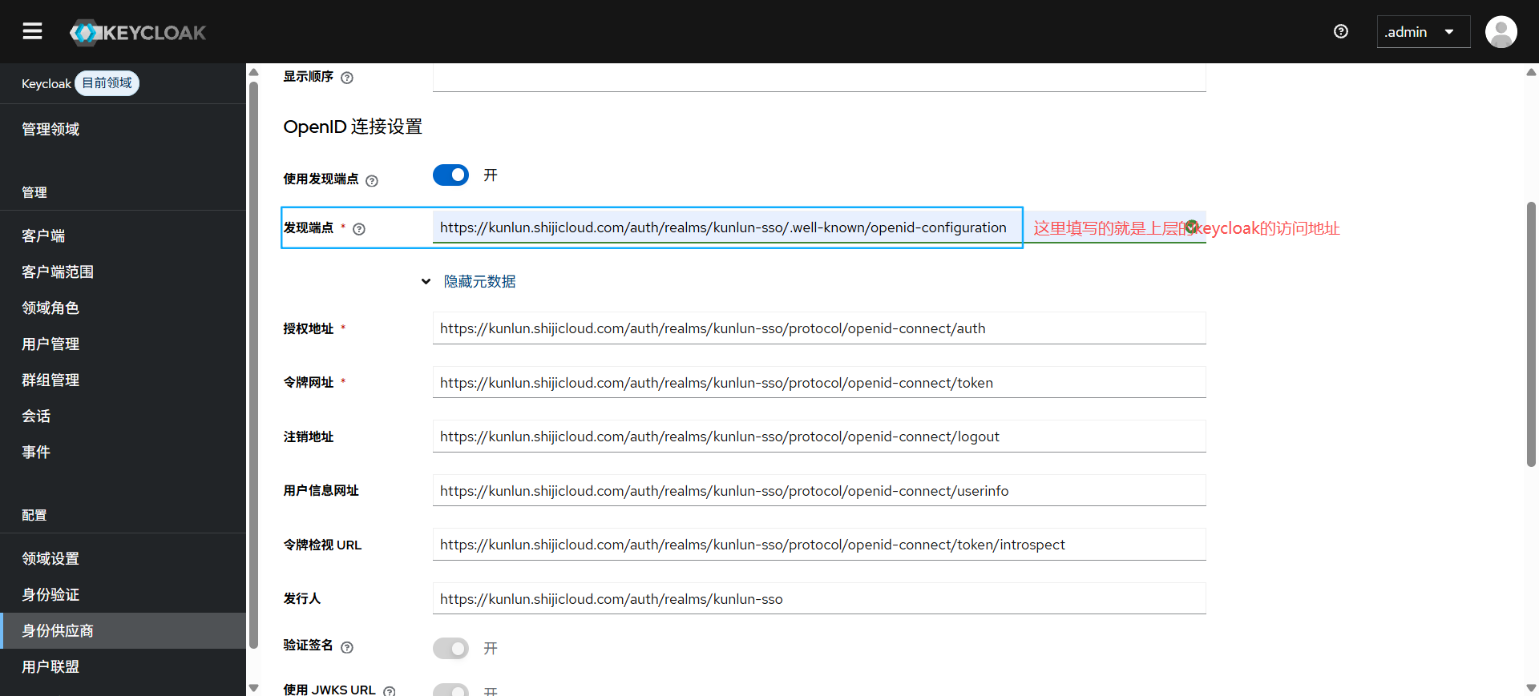
OpenID 连接设置,完成后添加即可
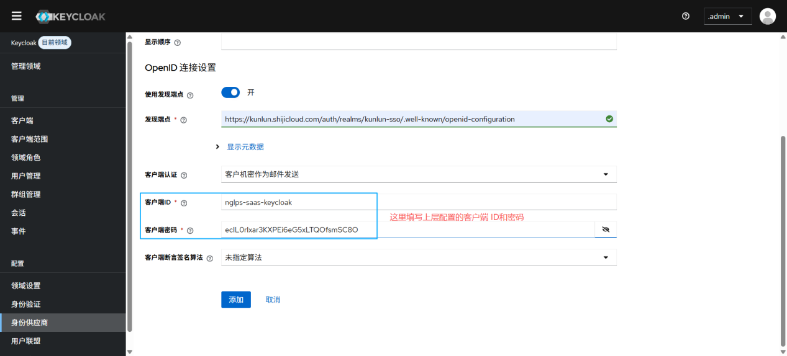
返回身份供应商发现出现了
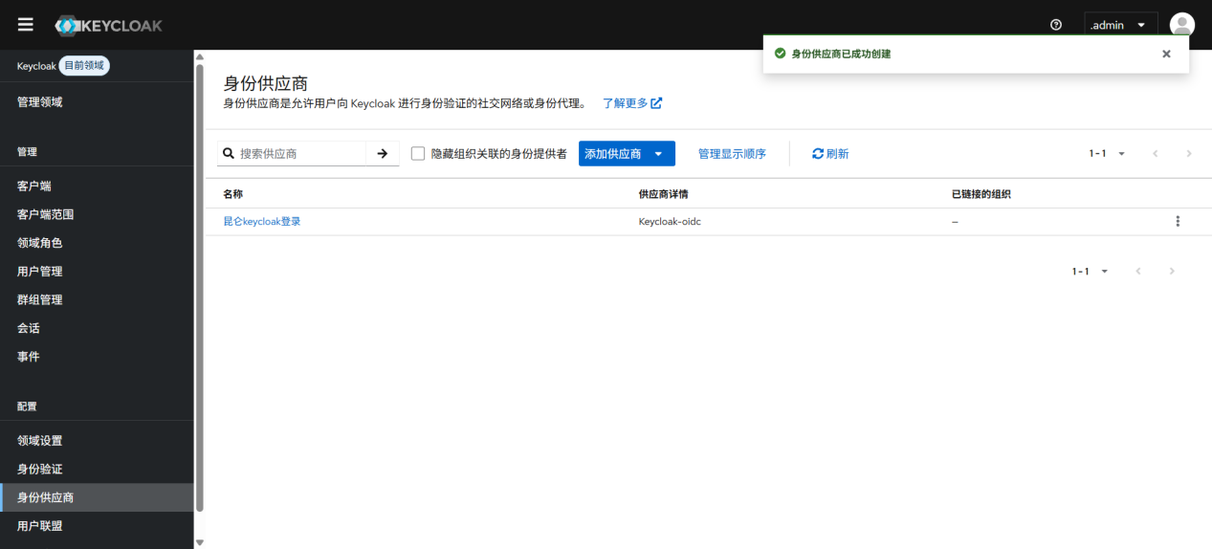

第三步: 做权限映射
就是你同事文档里的第 2、3 步：groups / role / mapper
现在做三件事情:
1. 下层 Keycloak 可以跳转到上层昆仑 SSO
2. 上层登录成功后可以跳回下层 Keycloak
3. 给 royce.rong 分配 master-realm 管理角色后，可以进入下层后台

如上配置成功后这里会出现自己账号信息
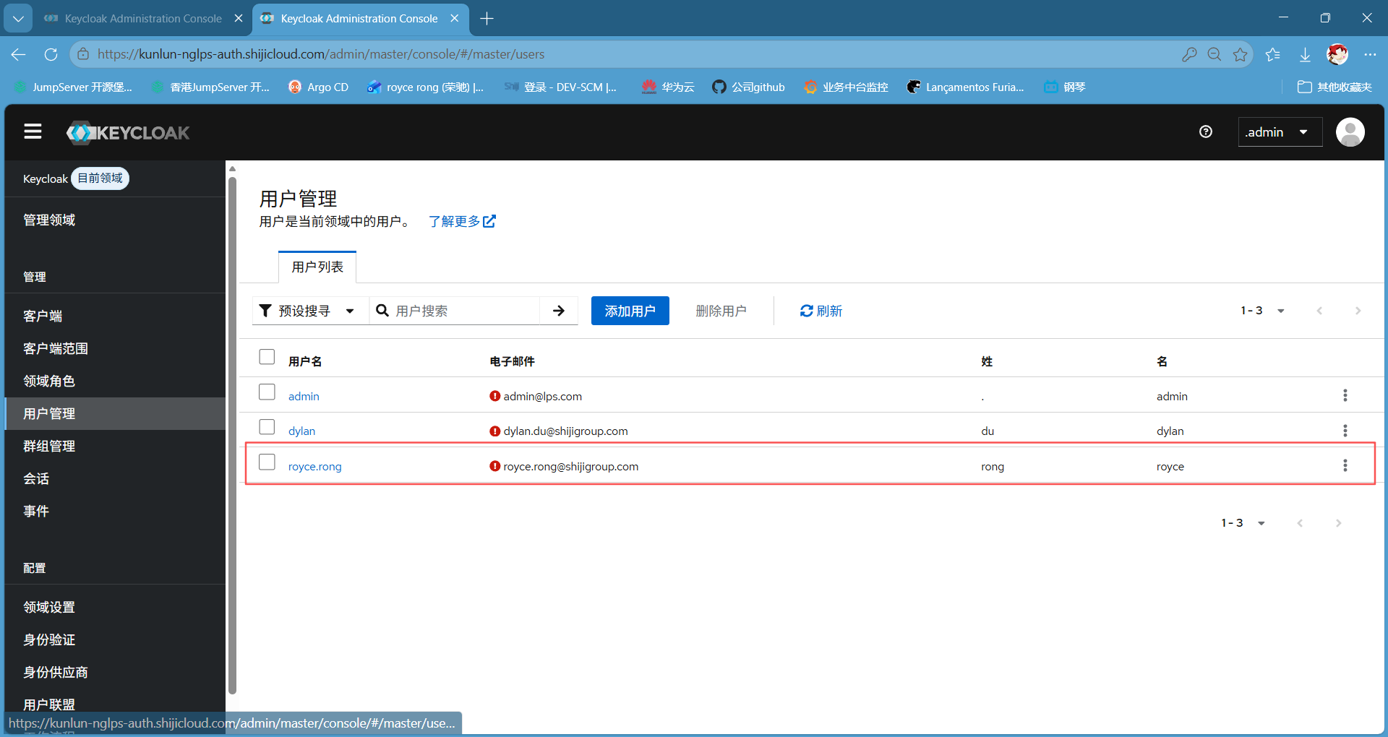
完成如下配置，这里重新尝试登录就可以登录成功
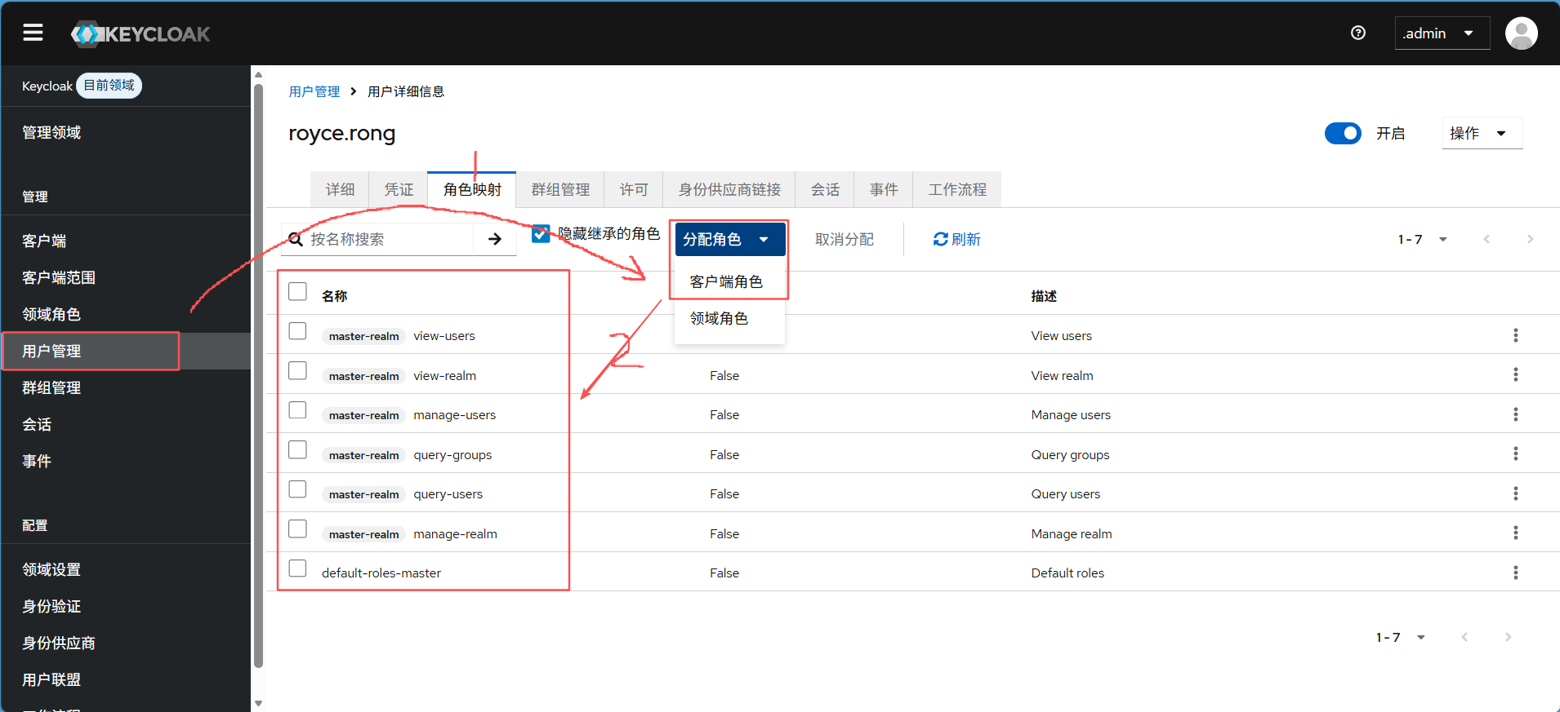

第四步: 自动授权,让以后用户自动有权限
第 1 步：创建 groups / role
第 2 步：配置 mapper

在下层keycloak创建管理组
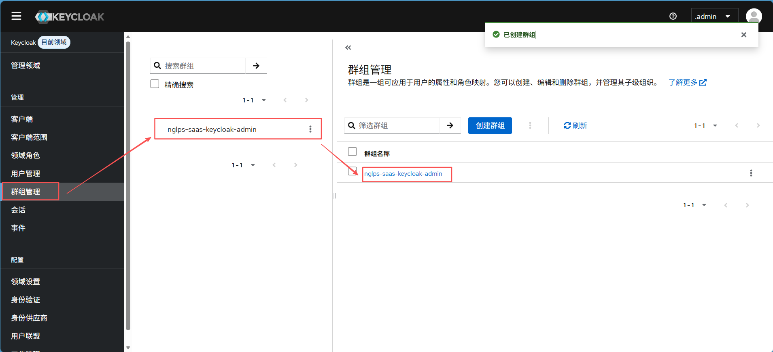
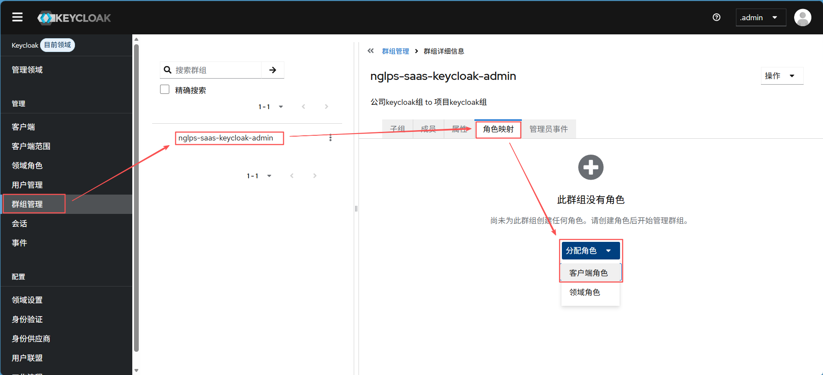
添加如下角色:
master-realm / manage-realm
master-realm / view-realm
master-realm / manage-users
master-realm / view-users
master-realm / query-users
master-realm / query-groups
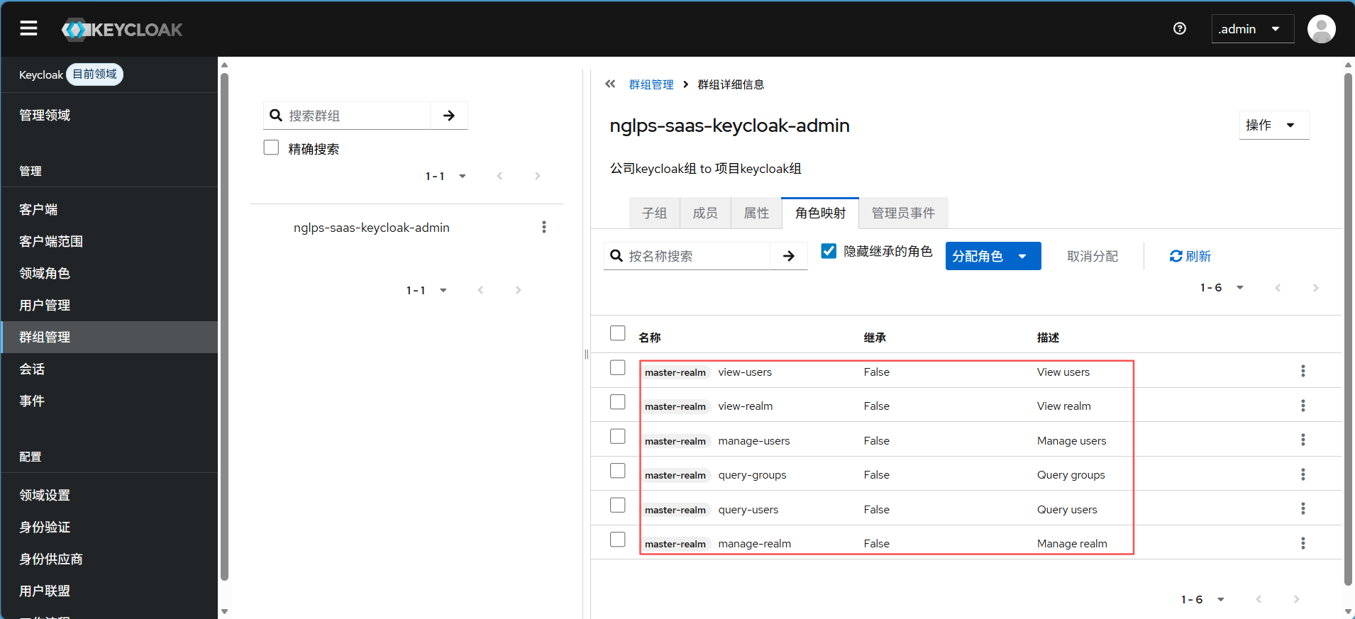

这里返回上层keycloak(公司keycloak)。听这个建议就行：上层也创建同名组
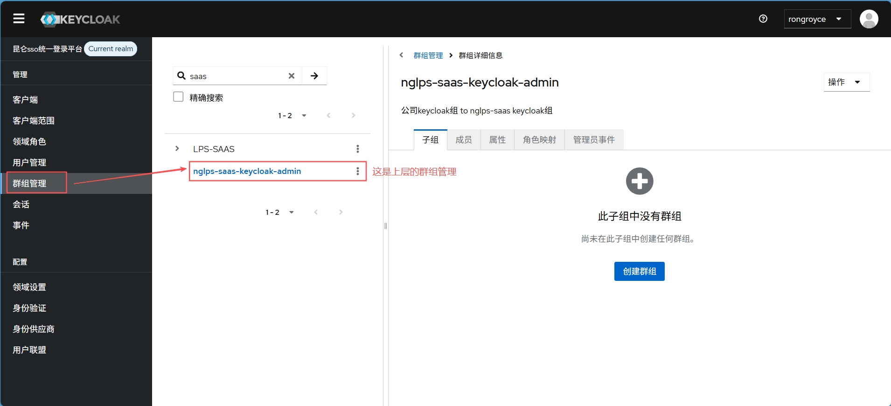
添加指定用户
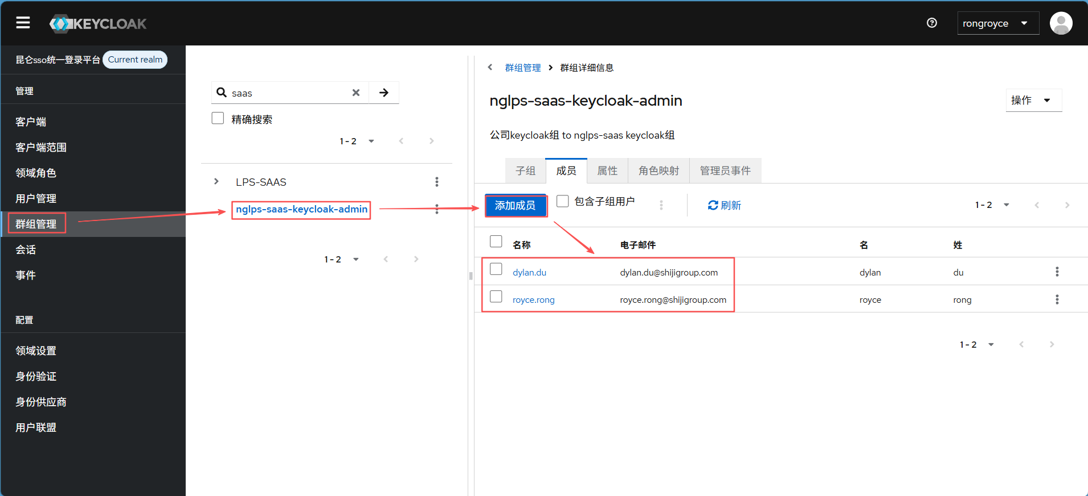
下一步：上层 Client 配 groups mapper
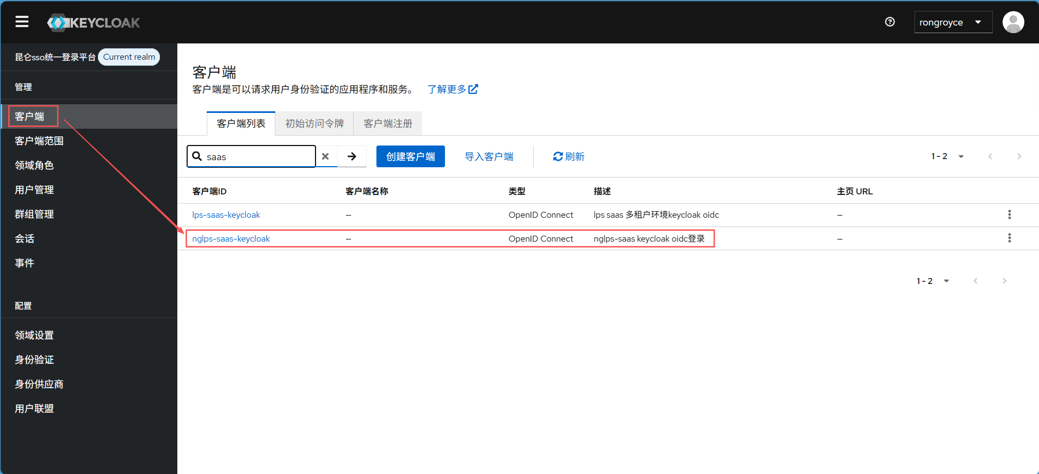
点击客户端ID --> 「配置新映射」
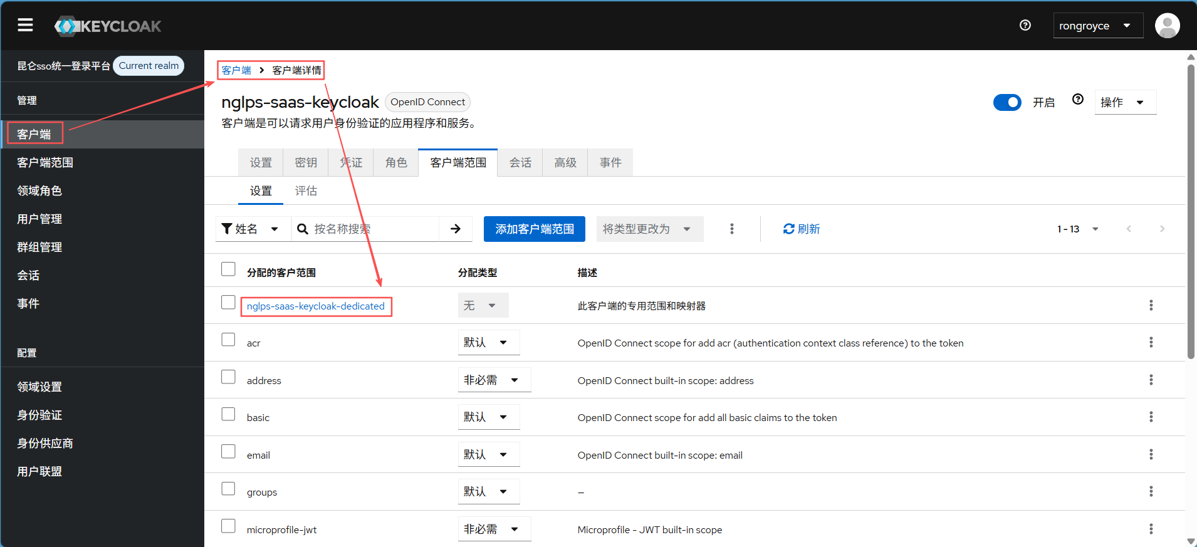
意思就是：把上层用户所在的组写进 token 里
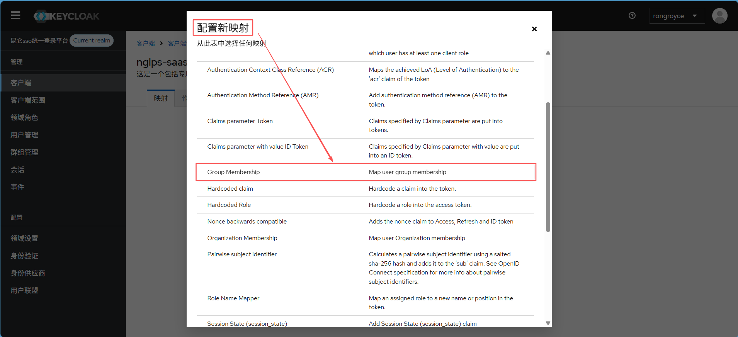
点进去之后如下设置，保存成功后，上层配置完成一半。它的作用是：让上层 Keycloak 登录后，把用户所在组传给下层。
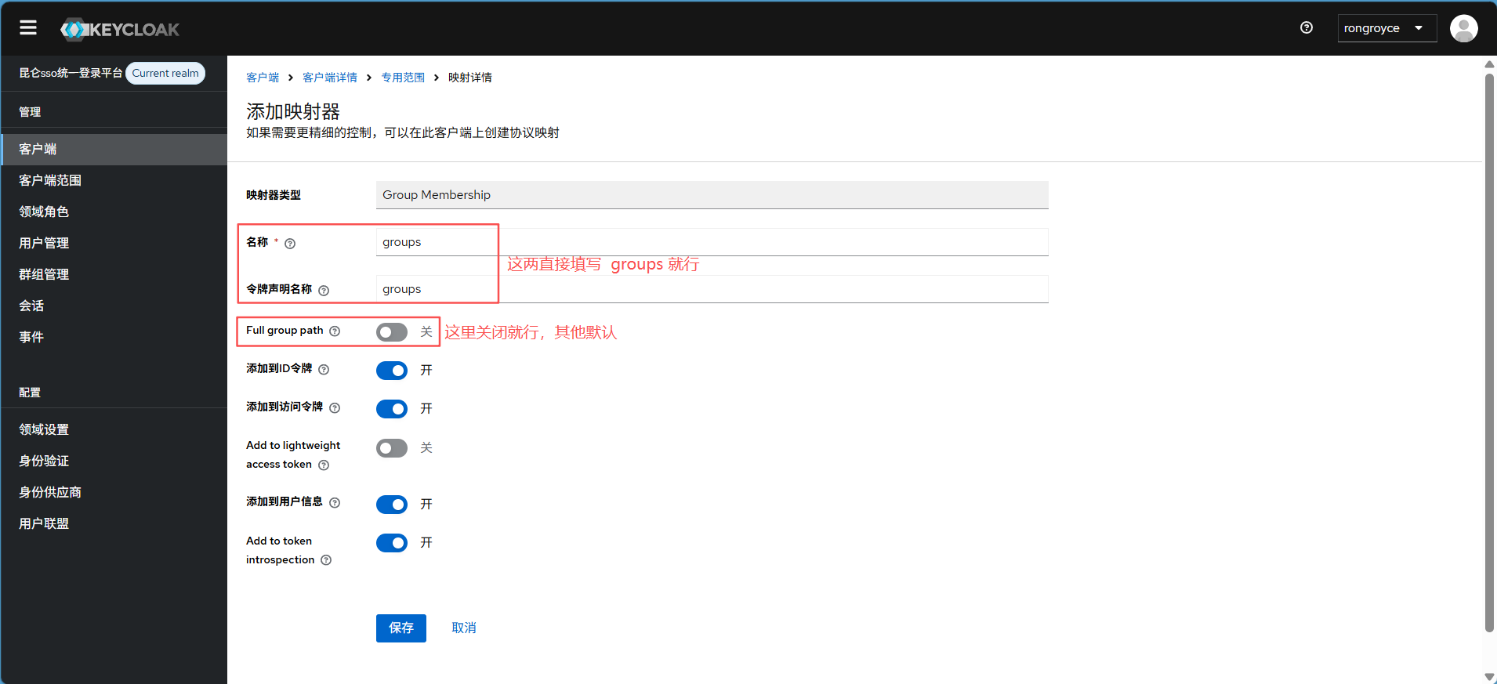

下一步：回到下层 Keycloak 配身份供应商映射
身份供应商 --> 昆仑keycloak登录 --> 映射 --> 添加映射器
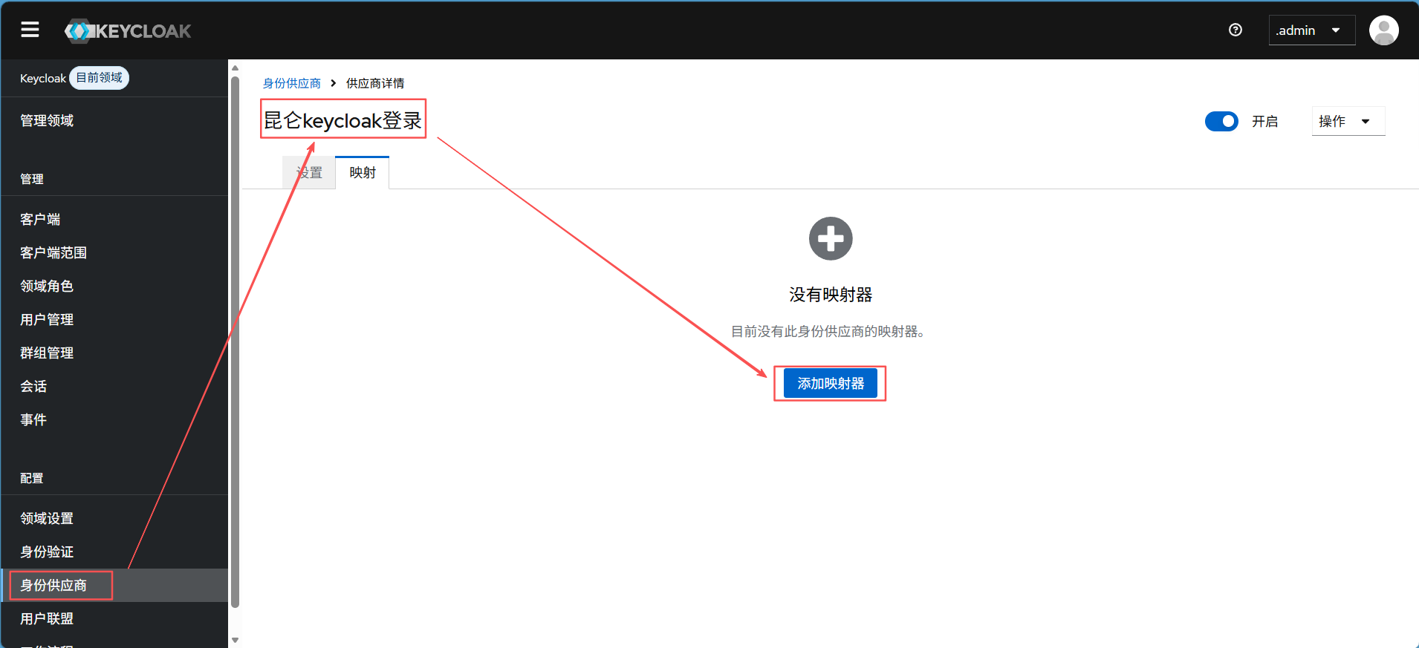
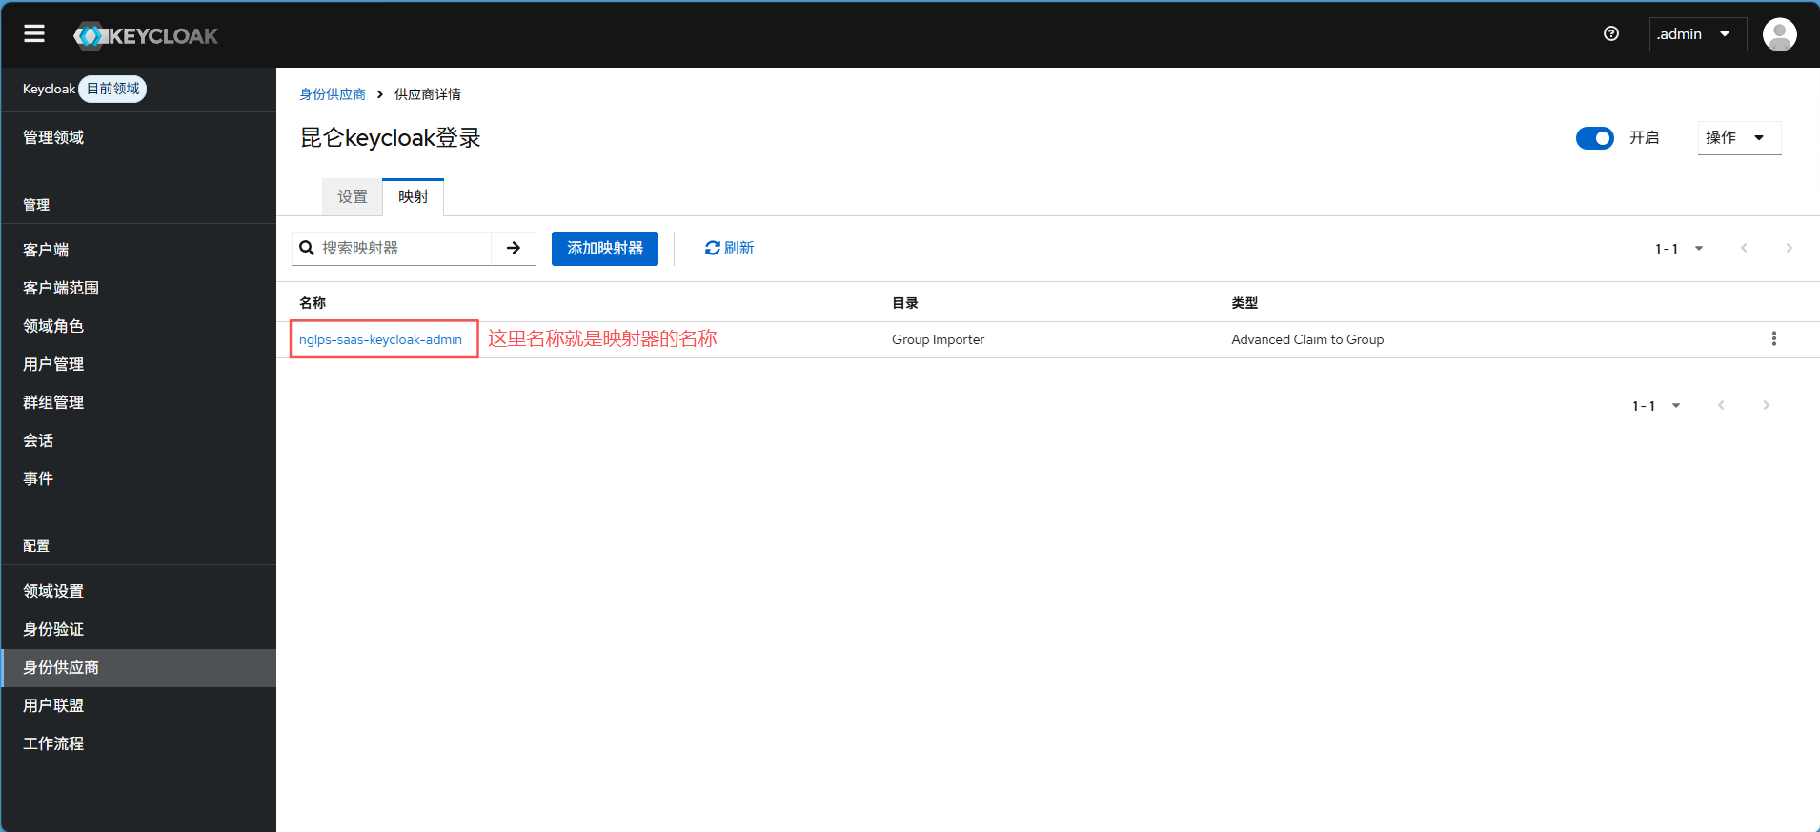

设置解释如下:
同步模式覆盖:强制，意思是：每次用户通过上层 SSO 登录下层时，都强制重新执行这个 mapper。（因为 royce.rong 这个用户之前已经在下层存在了。如果用“继承”或“导入”，有些 Keycloak 版本可能只在首次创建用户时执行 mapper，后面用户再次登录不会重新同步组信息。）
映射器类型:Advanced Claim to Group,意思是：根据上层 token 里的某个 claim，把用户加入指定 group
Claim -> Group:
Claim 可以理解为上层 SSO 返回给下层的一段用户信息，比如：
{
"preferred_username": "royce.rong",
"email": "royce.rong@shijigroup.com",
"groups": ["nglps-saas-keycloak-admin"]
}
Claims：键,这个表示：去上层返回的 token / userinfo 里面找哪个字段。
Claims：数值意思是：只有当上层传来的 groups 里面包含这个值时，才执行映射。
Group你选的是下层组：这个是最终要把用户加入的下层 Keycloak 组。
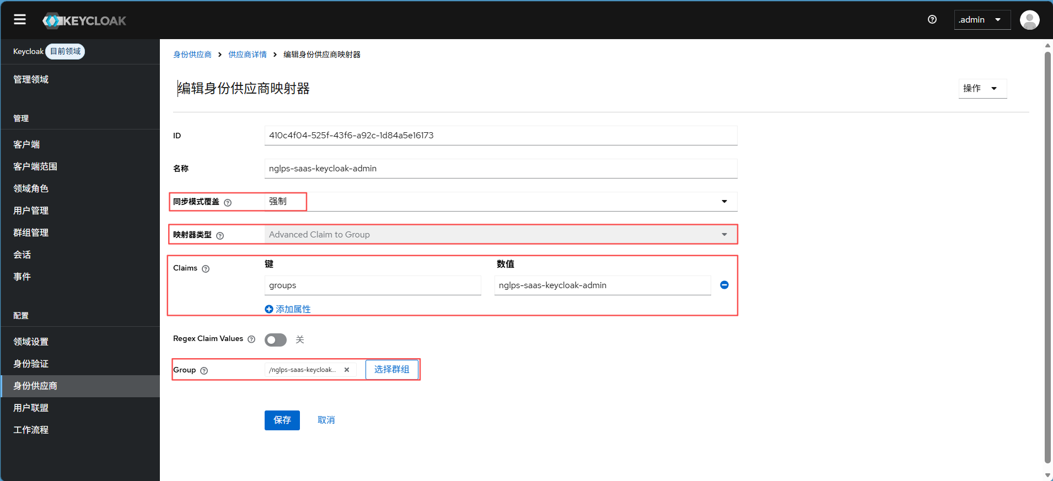

最后一步:配置登录默认跳转
进入进入下层keycloak的 browser 流程
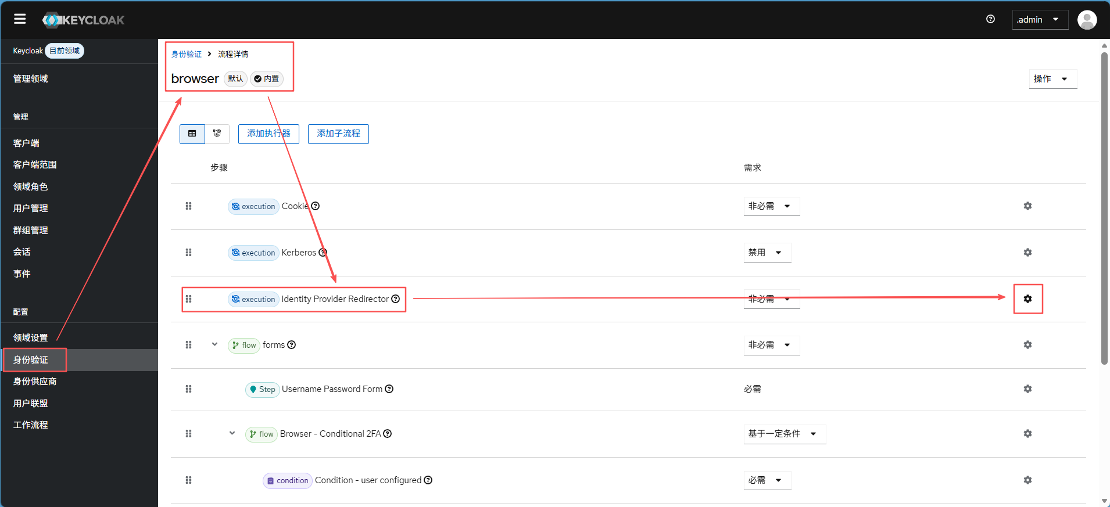
按照如下填写即可
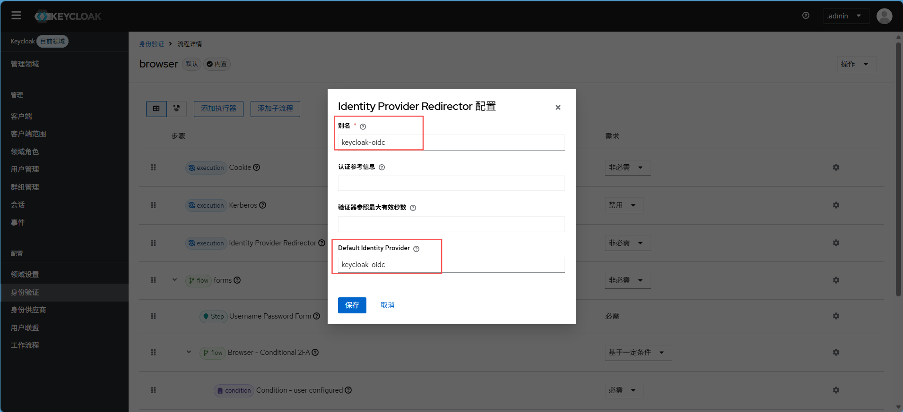
最后重新登录下层keycloak
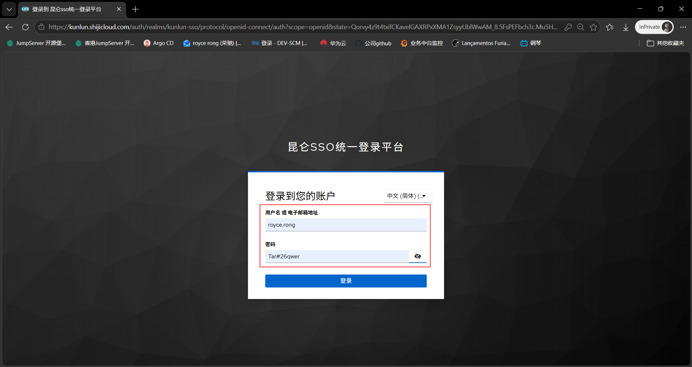
会发现没有→ 点“昆仑keycloak登录”了。这里我们直接输入上层keycloak(公司keycloak)群组管理里面配置的账号信息
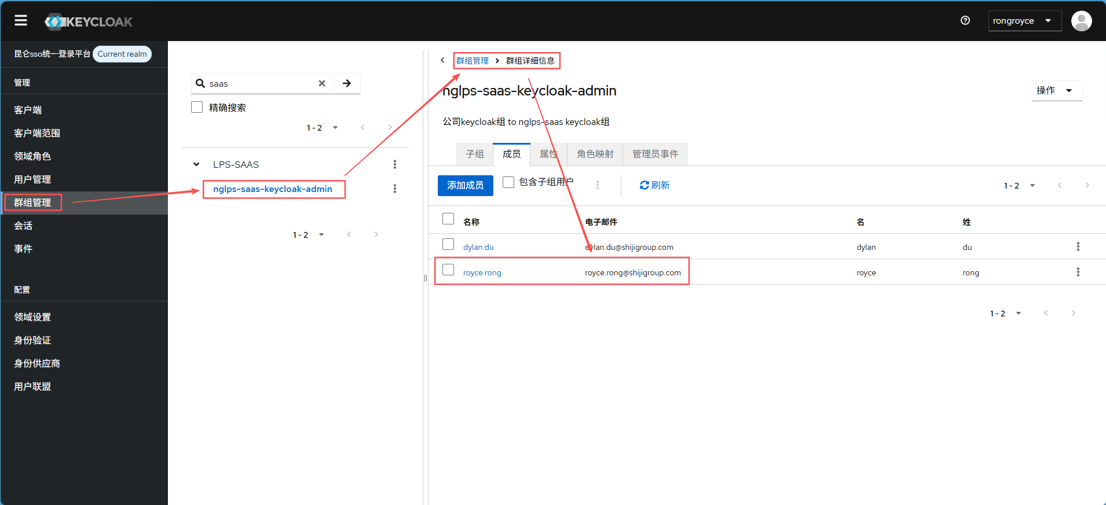
就能够正常登录了
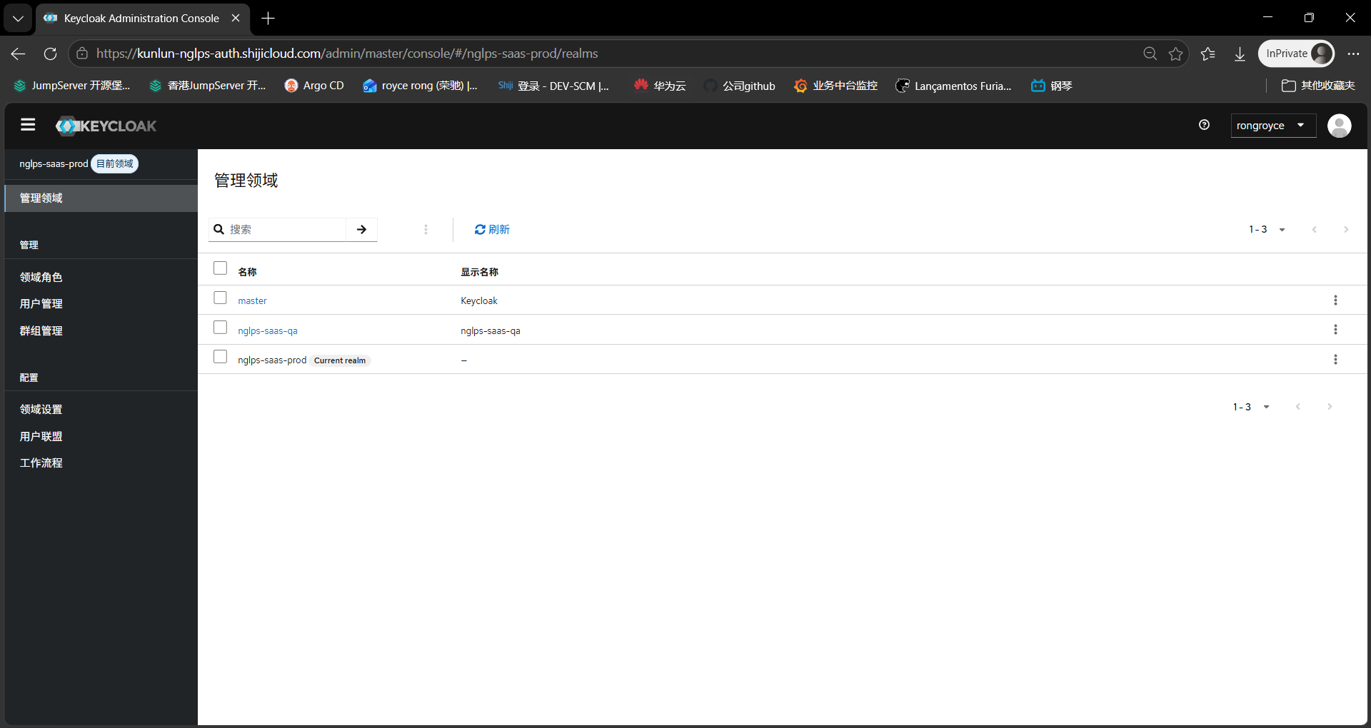

补充领域权限
这个步骤只在下层 Keycloak 做。群组管理: nglps-saas-keycloak-admin --> 角色映射 --> 分配角色 --> 客户端角色
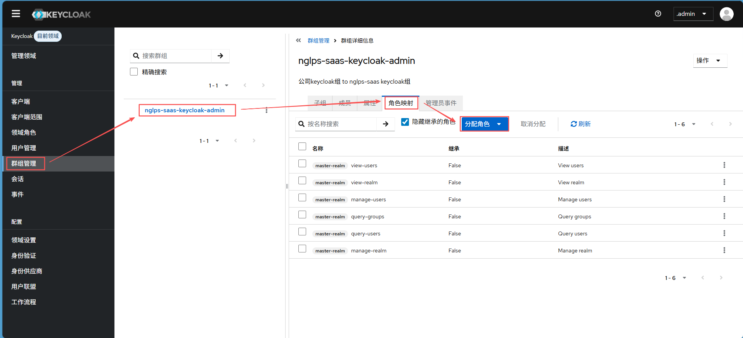
最终是要有如下三种权限:
master-realm / manage-realm
master-realm / view-realm
master-realm / manage-users
master-realm / view-users
master-realm / query-users
master-realm / query-groups

nglps-saas-prod-realm / manage-realm
nglps-saas-prod-realm / view-realm
nglps-saas-prod-realm / manage-users
nglps-saas-prod-realm / view-users
nglps-saas-prod-realm / query-users
nglps-saas-prod-realm / query-groups

nglps-saas-qa-realm / manage-realm
nglps-saas-qa-realm / view-realm
nglps-saas-qa-realm / manage-users
nglps-saas-qa-realm / view-users
nglps-saas-qa-realm / query-users
nglps-saas-qa-realm / query-groups

添加完成后返回下层keycloak通过昆仑keycloak登录
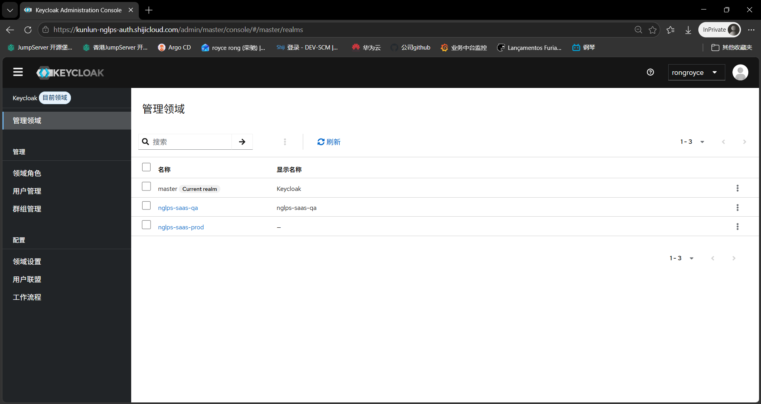

添加新用户
以后如果要让新账号可以通过上层 SSO 访问你的下层 Keycloak，主要就是在上层 Keycloak 的群组管理里把这个账号加入:
比如:
上层用户加入 nglps-saas-keycloak-admin 组(这里已nglps-saas的项目为例子)
↓
上层 groups mapper 把组名放进 token
↓
下层 Identity Provider mapper 识别 groups
↓
自动把用户加入下层 nglps-saas-keycloak-admin 组
↓
继承 master / prod / qa 的管理权限
-----------------------------------------------------------------------------------
所以以后新增用户，一般只需要做：
上层 Keycloak
→ 群组管理
→ nglps-saas-keycloak-admin
→ 成员
→ 添加成员
→ 搜索用户
→ 添加
-----------------------------------------------------------------------------------
然后让这个用户访问: （项目的keycloak的URL）
https://kunlun-nglps-auth.shijicloud.com/admin/master/console/

例子: 以nglps-saas项目为例子
添加用户
